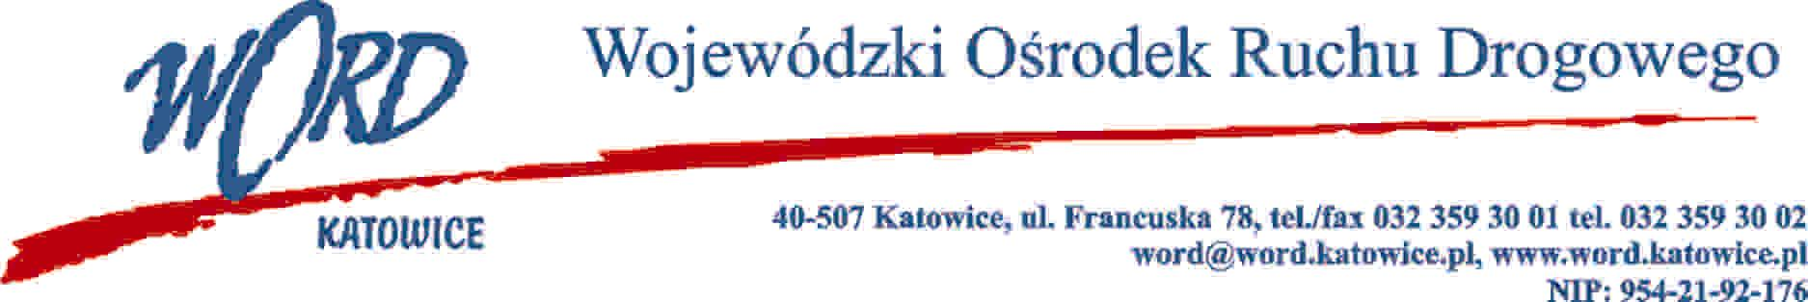
Katowice, dnia 27.10.2023 r.
AT-ZP.261.450.11.2023.ŁŻ
Informacja z otwarcia ofert w dniu 27.10.2023 r.

Dotyczy: informacji z otwarcia ofert w dniu 27.10.2023 r. o godz. 10:30 w postępowaniu w trybie regulaminu zamówień publicznych dla zadania, którego przedmiotem jest dostawa fabrycznie nowych opon do pojazdów WORD Katowice.
W przedmiotowym postępowaniu ofertę złożyli Wykonawcy:
Lp. | Wykonawcy
 |  | Cena brutto | Ilość punktów
1 | Auto-Gum Sp. z o.o. sp. K ul. Dekerta 16, 30-703 Kraków | 12049,10 | 89,63
2 | Moto Budrex Sp. z o.o. ul. Grunwaldzka 291, 85-438 Bydgoszcz | 14007,24 | 77,10
3 | TRUCK SYSTEM STOLORZ Jerzy Stolorz, ul. Spacerowa 2b, 41-408 Mysłowice- Wesoła | 12349,20 | 87,45
4 | HANDLOPEX S.A. ul. Połonińska 29, 35-082 Rzeszów | 10799,40 | 100
Najkorzystniejszą ofertę złożył Wykonawca HANDLOPEX S.A. ul. Połonińska 29, 35-082 Rzeszów i z tą firmą zostanie podpisana stosowna umowa.
Dyrektor WORD Katowice
Krzysztof Przybylski
Otrzymują;
1)Platforma przetargowa wordkatowice.logintrade.net
2)bip.word.katowice.pl
3) a/a

